Институт иностранных языков и литературы
Учебно-методический центр «УдГУ-Лингва»
Национальная ассоциация преподавателей английского языка
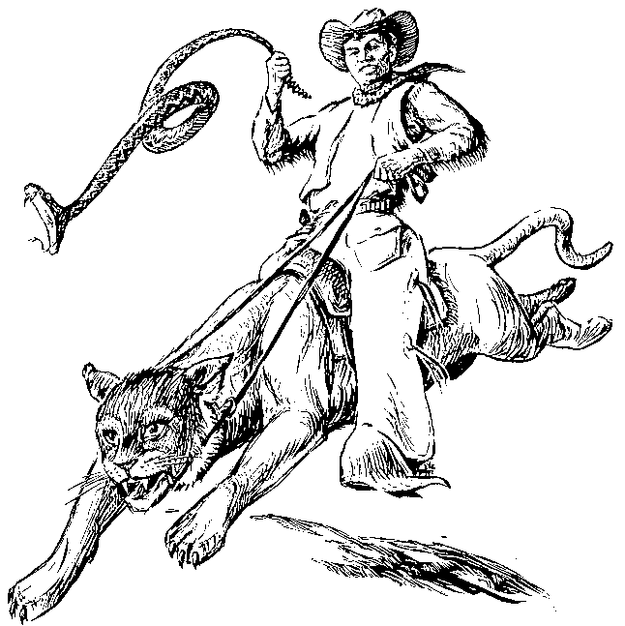
American Stories and Folklore
Students of all skill levels are welcome to learn about America’s grand tradition of tall tales and famous folklore
Come to Room 308 at 16:30 on March 21st to hear stories of adventure, history, romance, and horror!
Hosted by Adam Emerson,
Fulbright ETA from the United States
Контакты: тел. 916-267, udsulingva@yandex.ru

